Exercice 2
La célérité du son dans une huile végétale dépend de sa pureté. La valeur de la célérité v_{h} du son dans une huile d’olive pure se situe entre 1595 m/s et 1600 m/s.
Pour tester une huile d’olive au laboratoire, on utilise le montage de la figure 1 qui permet de comparer les durées de parcours d’une onde ultrasonore dans des milieux différents.
L’émetteur E d’ultrasons génère simultanément deux salves. Les récepteurs A et B sont reliés à une interface d’acquisition qui déclenche l’enregistrement des signaux dès que le récepteur B détecte en premier les ultrasons. L’huile testée est disposée dans un tube en verre entre l’émetteur E et le récepteur B, tandis que l’air sépare l’émetteur E du récepteur A (figure 1).
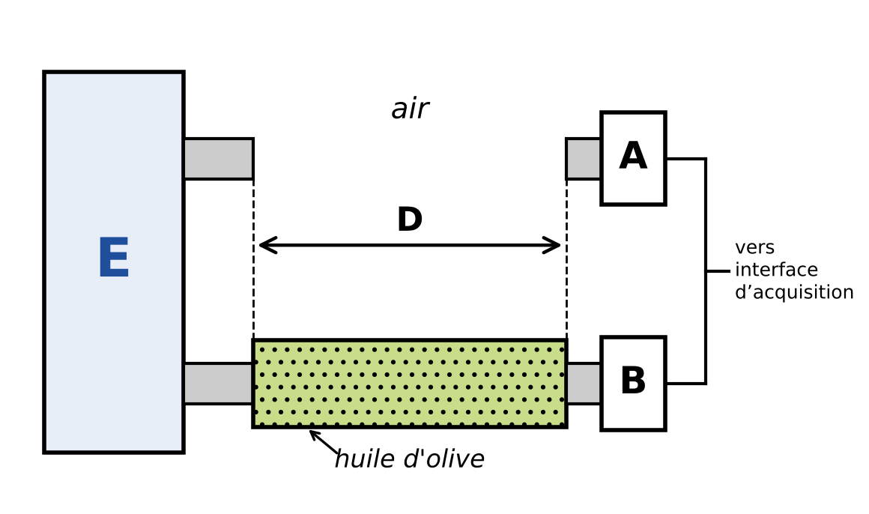
Figure 1
Pour chaque valeur D de la longueur du tube, on mesure par l’intermédiaire du système informatique la durée Δt écoulée entre les deux signaux reçus en A et B. À partir des mesures, on obtient la courbe de la figure 2 représentant les variations de Δt en fonction de D : Δt = f(D).
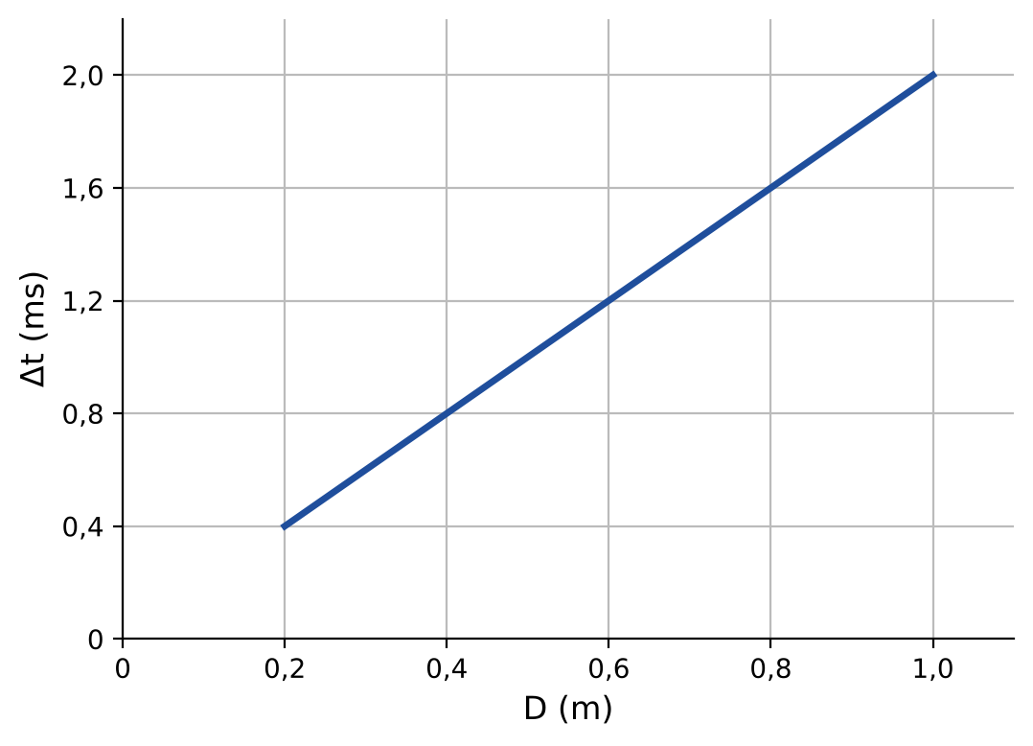
Figure 2
1/ Les ultrasons sont-ils des ondes longitudinales ou transversales ? Justifier.
2/ Les ultrasons utilisés dans l’expérience précédente ont une fréquence N = 40 kHz ; leur célérité dans l’air est v_{a} = 340 m/s. Calculer la distance parcourue par ces ultrasons dans l’air pendant une période.
3/ Exprimer Δt en fonction de D, v_{h} et v_{a}.
4/ L’huile testée est-elle pure ? Justifier.
5/ On introduit entre l’émetteur E et le récepteur A une plaque métallique d’épaisseur e.
5-1/ Comparer le retard temporel τ entre les deux ondes reçues par A et B avant l’introduction de la plaque métallique, et le retard temporel τ’ après son introduction.
5-2/ Sachant qu’après l’introduction de la plaque métallique, les deux ondes sont captées par A et B au même instant, déduire la valeur du retard temporel τ’.
5-3/ Montrer que l’expression de l’épaisseur e de la plaque métallique s’écrit :
$e=D∙\frac{1−\frac{v_{a}}{v_{h}}}{1−\frac{v_{a}}{v_{m}}}$
avec v_{m} la célérité de propagation de l’onde ultrasonore dans le métal.

